协议 三要素 基本元素

协议三要素-语法语义同步 语法体现为数据报文中的控制信息(通常在报文的首部)和各种控制报文的结构、格式 语义可以理解为协议数据报文中的控制信息和控制报文所约定的含义 同步是指通信过程中各种控制报文传送的顺序关系
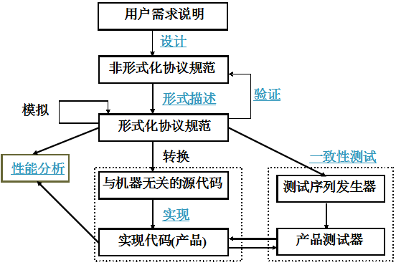
根据协议的需求说明构造协议的非形式描述文本(经过非形式的验证分析) 称为协议设计 将“协议的设计、形式描述、验证、实现、测试、运行”这一全过程称为“协议开发” 包括：协议环境分析 、协议的功能设计、协议组织形式的确定、协议元素的构造、协议文本的编制等
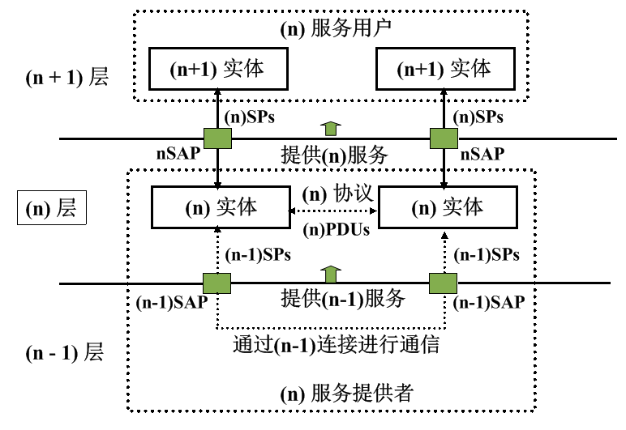
一个(n)实体向上一层所提供的服务由三部分构成：(n)实体自己提供的某些功能。 从(n-1)层及其以下各层以及本地系统环境得到的服务。通过与处在另一系统中的对等(n)实体的通信而得到的服务。 PDU-用户数据和协议控制信息PCI。数据PDU控制PDU SDU就是数据PDU中的用户数据 多个SDU合成为一个PDU(称为“拼装”) 一个SDU划分为几个PDU(称为“分段”) 进行交互时所要交换的一些必须信息(或命令)称为服务原语(Service Primitives)，Request Indication Response Confirm
n层协议的通信环境 用户要求；(n-1)层通道(Channel)的性质；n层协议运行时的操作系统和硬件环境 通道 空通道 非缓冲通道 缓冲通道 平均队列长度以及最大队列允许长度是队列的主要性质 通道的工作方式 单工、半双工、全双工 同步与异步
面向连接 连接建立、数据传输和连接释放 按序传送 网络层：虚电路服务 比较适合于在一定期间内要向同一目的地发送许多报文的情况 无连接 不保证报文丢失、重复、失序 三种类型 数据报 证实交付 请求回答 适于传送少量零星的报文 协议功能 连接管理 数据交换
协议元素 服务原语和服务原语时序 PDU和PDU交换时序 协议状态 协议事件(用途:输入(出)事件. 作用范围:通信事件 内部事件 性质:成对性 原子性 时序性) 协议变量 协议操作和谓词 服务规范定义了服务用户和服务提供者之间的交互作用的规则，包括：服务原语和服务原语时序。 服务原语通常包括原语名字、原语类型和原语参数
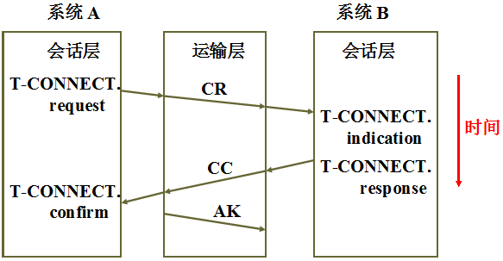
协议设计原则 分层原则
设计原则 简单模块化有界性自稳定性自适应性健壮性一致性（死锁活锁不正确的终止）
协议设计十大原则1在开始设计协议之前，确保已清楚、完整地了解了所要解决的问题，包括所有的设计标准、要求和限制等。2在定义服务之前不要考虑用什么样的结构去实现这些服务，即在考虑如何做之前先考虑做什么。3在设计模块的内部功能之前先设计模块的外部功能，即先考虑它与外部的接口。4尽量用简单地方法来解决问题。奇巧的协议比简单的协议更容易出错，更难实现、验证，通常还效率低。复杂的问题通常是由简单地问题构成的。设计者的任务是将复杂的问题划分成简单的问题，然后分而治之。5不要将无关的功能混在一起。6不要限制权节性的东西。一个好的设计应该是可扩展的，能解决一类问题而不是某一特殊问题。7在实现一个设计之前，先建立原型，并进行验证。8实现协议，并进行性能分析，如果有必要，进行性能优化。9检查最后的实现是否与协议设计中的要求一致，即进行协议的一致性测试。 10不要跳过原则1到7。这一条也是最常被违反的一条规则。
分层设计原则1当需要有一个不同等级的抽象时，就应当有一个相应的层次2每一层的功能应当是非常明确的3层与层的边界应该选择得使通过这些边界的信息量尽量地少些 难点：层次太少会使每一层协议太复杂，太多则在描述和综合各层的系统工程任务时产生较大困难。

画出自动回叫系统的有限状态机状态变迁图。FSM

